サッカー部
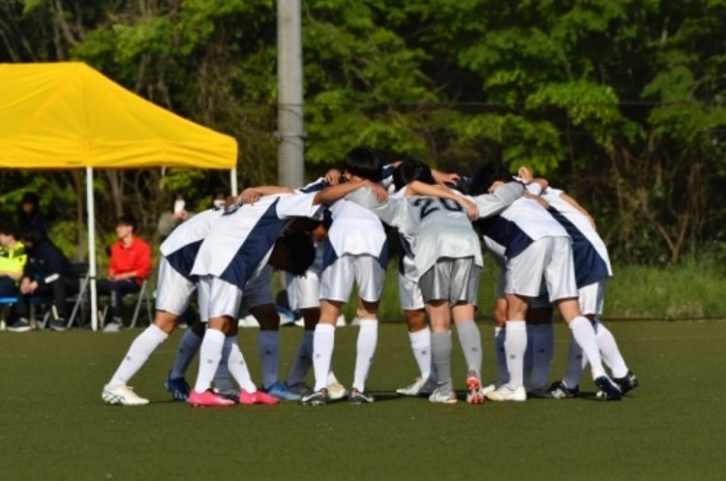

部員数
学年 | 男子 | 女子 | 合計
３学年 | ４名 | ２名 | ６名
２学年 | １３名 | ２名 | １５名
１学年 | １１名 | ０名 | １１名
合計 | ２８名 | ４名 | ３２名

活動日
火・水・木・（金） ⇒ 練習
土・日 ⇒ 練習試合

普段は、基礎的な練習やフィジカルトレーニングから実践的な
試合形式のトレーニングを行っています。部員同士の仲もよく、
楽しい中にも厳しさをしっかり持ち活動しています。
都大会出場とユースリーグ１部昇格を目標とし、日々の練習に励んでいます。

大会記録
- 公式戦
●令和８年度
総体東京予選西支部 １回戦 都小金井北 0-1 都翔陽

3年生の引退試合となってしまった今大会。3年生が4人という中で、日々積み重ねてきたものを
ピッチで出し切ってくれましたが、力及ばず敗戦となりました。
GKのビッグセーブもあり、1失点におさえましたが、前半開始直後の失点を跳ね返すことができませんでした。
新体制でリスタートし、9月の選手権予選に向け練習を積み重ねていきます。
ご声援ありがとうございました。

●令和７年度
大会名 |  | 対戦校 | 結果
総体東京予選西支部 | １回戦 | 都国分寺 | ０－２●
選手権東京予選 | １回戦 | 桐朋 | ０－７●
新人選手権８地区 | １回戦 | 東久留米西 | ０－２●

- ユースリーグ
8地区2部ユースリーグ所属

令和8年度ユースリーグ試合結果
第1節 4月4日(土) 都小金井北 ０－２ 都小平南
第2節 雨天延期
第3節 4月19日(日) 都小金井北 ０－０ 都小平西

